PETROL d.d., Ljubljana, je bil v okviru podeljene »Koncesije za opravljanje obvezne gospodarske javne službe čiščenja komunalne in padavinske odpadne vode v Občini Ig« v letu 2012 obvezen do izgradnje nove Centralne čistilne naprave Ig (CČN Ig), saj sta bili obstoječi čistilni napravi v naselju Ig in v naselju Matena že nekaj let premajhni za priključeno kanalizacijsko omrežje. Na podlagi »Koncesijske pogodbe« je tako PETROL d.d., Ljubljana, izgradil novo CČN Ig in nov povezovalni tlačni vod Matena – Ig, ki je pričel obratovati v novembru 2015. S tem je bilo ukinjeno obratovanje čistilne naprave v Mateni, objekte pa je PETROL d.d., Ljubljana, predal nazaj v uporabo Občini Ig. Novo zgrajena CČN Ig je pričela poskusno obratovati v oktobru 2015, v teku pa so še zaključni postopki za izdajo uporabnega dovoljenja. S tem bo PETROL d.d., Ljubljana, v Občini Ig zagotavljal čiščenje odpadne vode vseh priključenih uporabnikov v skladu z veljavno zakonodajo, kar prej z obstoječim sistemom ni bilo možno zagotavljati.
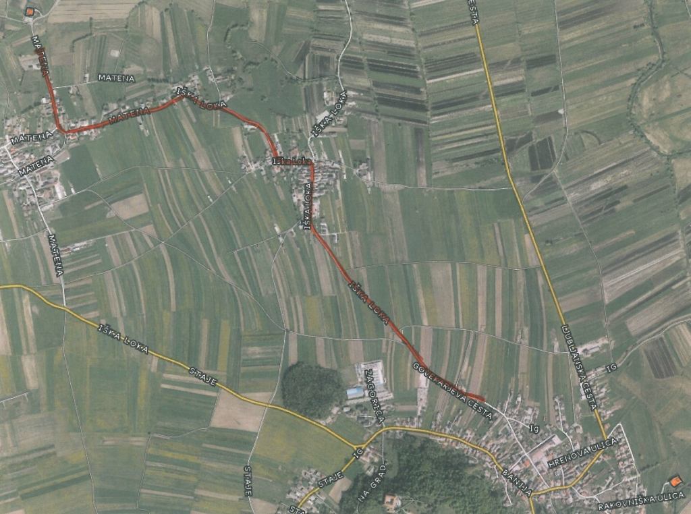
novo ČRPALIŠČE za tlačni vod
novi TLAČNI VOD MATENA – IG
cca 2.700 m
priklop na obstoječi kanalizacijski sistem
ČN MATENA
ČN IG
Slika 1: Shematski prikaz tlačnega voda in lokacije obstoječih čistilnih naprav.
Za izgradnjo CČN Ig, projektirane velikosti 5.000 populacijskih ekvivalentov (PE), je bila izbrana napredna tehnologija s pritrjeno biomaso na mobilnih plastičnih nosilcih, ki se prosto gibljejo v biološkem reaktorju (t.i. MBBR oz. angl. Moving Bed Biofilm Reactor), ki omogoča visok učinek čiščenja. Tako očiščene odpadna voda se izteka v vodotok Ižica v neposredni bližini.

Hkrati PETROL d.d., Ljubljana, obvešča, da se je s pričetkom obratovanje nove CČN Ig spremenila cena za čiščenje odpadne vode, ki od 1.12.2015 dalje znaša 0,68 EUR na kubični meter porabljene pitne vode. Poleg cene za čiščenje odpadne vode bo na računu tudi fiksni del cena za omrežnino, ki se obračuna glede na velikost vodovodnega priključka, kot je razvidno iz spodnje preglednice. V cenah ni upoštevan DDV.
velikost vodovodnega priključka  DN | EUR/mesec
20 | 6,48
25 | 9,71
40 | 31,06
50 | 38,83
80 | 129,42

Za kakršna koli pojasnila glede obračuna je na razpolago Petrolov klicni center 080 22 66.

